**Memoria descriptiva:**

**Descripción general del proyecto:**

El proyecto del Camino Rural consiste en el diseño y ejecución de una traza que vincule Puerto Patriada y la Ruta Nacional N°40.El objetivo del mismo es, generar una ruta pavimentada, respetando, de ser posible, la traza original, logrando una mayor comodidad de transporte para las personas que deseen transitar este camino, evitando pérdidas de tiempo y accidentes, en otras palabras, se busca mejorar el Nivel de Servicio.

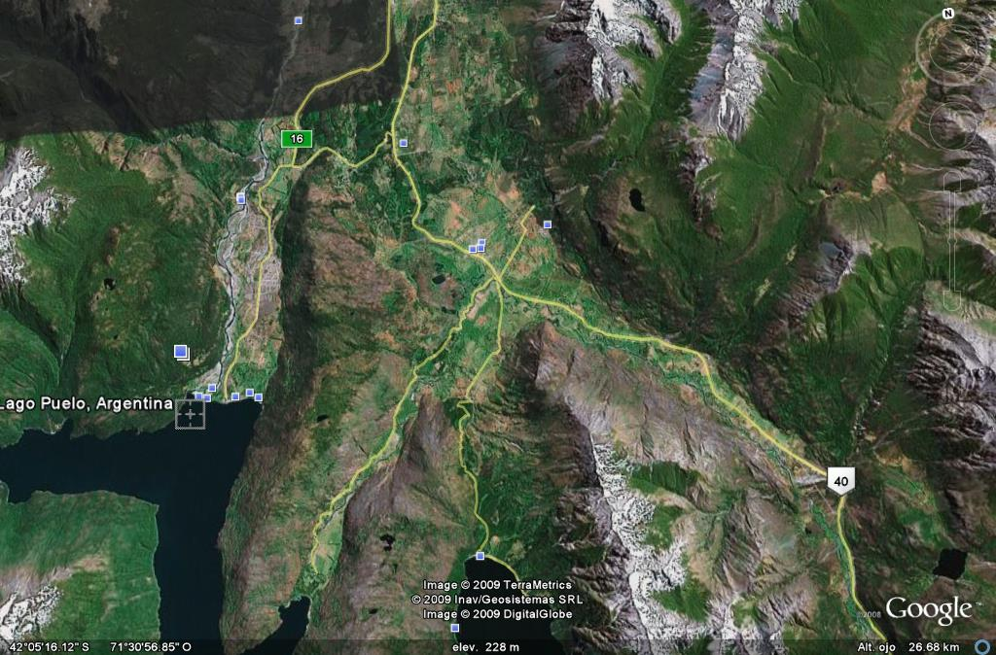

**El Hoyo**

**Acceso Puerto Patriada**

**Puerto Patriada**

**Lago Puelo**

El diseño del camino se realizará empleando las Normas de Diseño Geométrico. El ancho de calzada, ancho de banquina, peralte máximo, radio mínimo deseable, etc. se determinarán a partir del Tránsito Medio Diario Anual (TMDA)y la Velocidad Directriz (60 Km/h).

**Ubicación de la obra:**

Puerto Patriada se encuentra ubicado en la Cordillera de los Andes, en el NE de la provincia del Chubut, sobre la Ruta Nacional N°40 ubicada a 150 km de la Ciudad de Esquel y a 12 km de El Bolsón.

La obra se emplaza entre la Ruta Nacional N°40 y Puerto Patriada, a continuación de muestra la traza existente la cual se trató de respetar lo más posible:

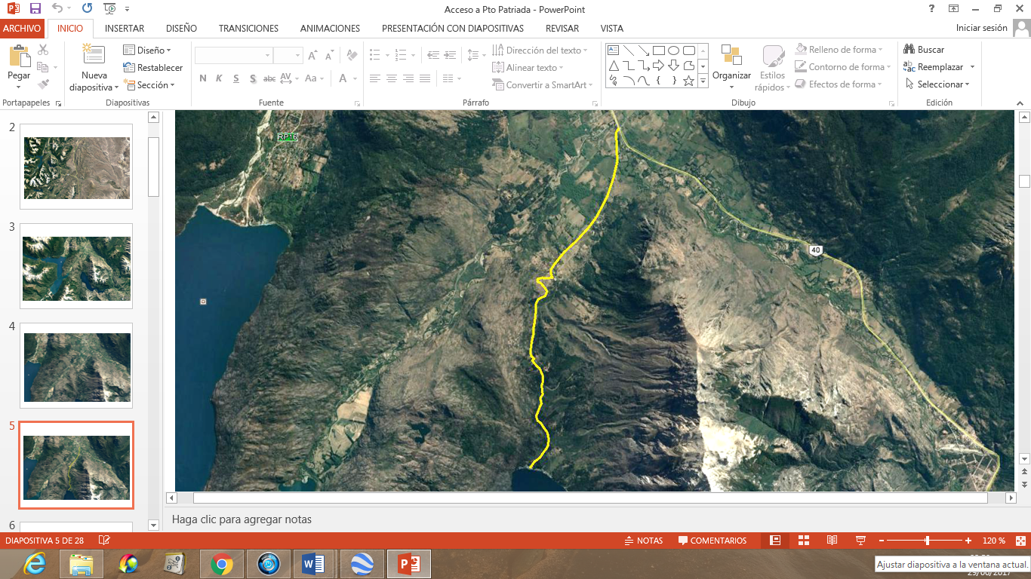

**Aspectos generales del terreno:**

El tramo en estudio es de relieve montañoso, toda la zona se encuentra cubierta de vegetación nativa del tipo del Bosque Andino Patagónico.

**Clima:**

El clima es templado mediterráneo con precipitaciones en el orden de los 500 mm anuales. El verano es seco y suave, con días despejados y temperaturas máximas de 20-25 °C. El invierno es la temporada más lluviosa, sobre todo en el solsticio de junio, y las temperaturas son moderadamente bajas, con una mínima media de -3°C. Los inviernos siempre registran nevadas pero no siempre se registran acumulaciones considerables. En cuanto a los extremos, en verano pueden pasar los 30°C y en invierno hasta -18°C. Las estaciones intermedias, primavera y otoño, son frescas y muy variables. A inicios del otoño, en abril, y de primavera, en octubre, se registran constantes e intensos vientos desde el cuadrante oeste.

**Tránsito:**

Para determinar el TMDA se utilizaron datos obtenidos de caminos aledaños a la nueva traza, dichos datos se presentan a continuación:

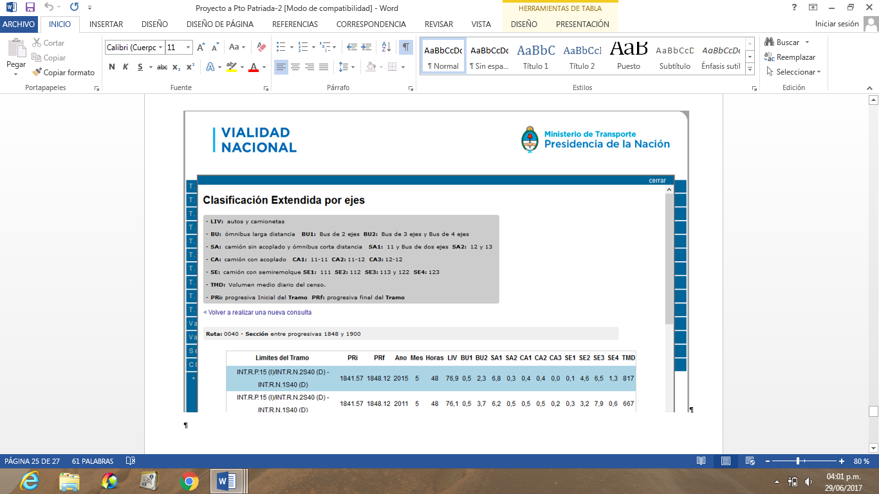

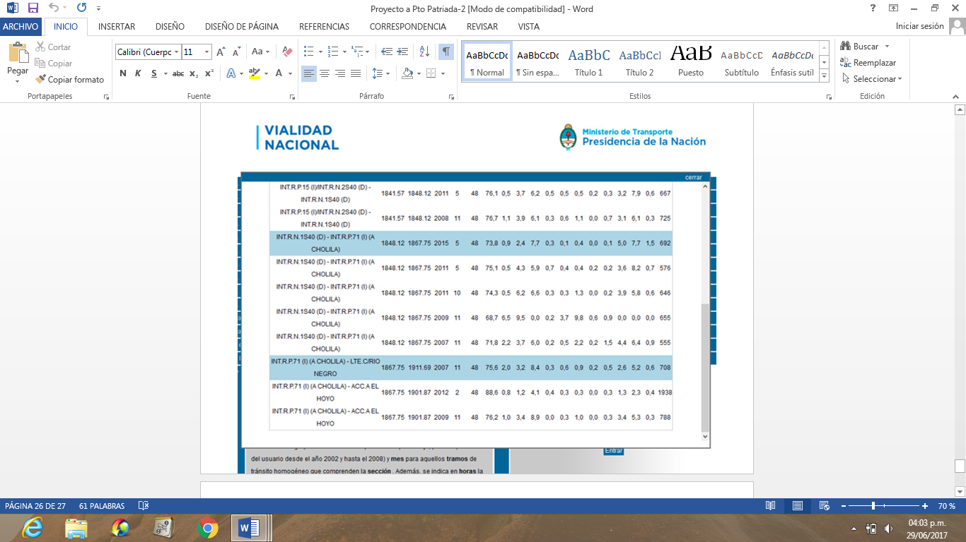

Del estudio del tránsito se determinó:



Una vez obtenido el TMDA y la composición porcentual de los vehículos que circularán por el nuevo camino, se determina el número de ejes equivalentes a 10 tn.

De acuerdo al número de ejes de cada tipo de vehículo y su factor de efecto destructivo, para cada uno de los diferentes vehículos, se obtuvo el equivalente a 10 toneladas. Sumando los valores calculados, se obtiene el resultado buscado.





**Estudio topográfico:**

Las curvas de nivel se obtuvieron a partir del Google Earth, con las curvas resultantes se realizó la traza de la carretera respetando una pendiente máxima del 7%.

**Estudio de suelos:**

Los datos arrojados por el estudio de suelos indican que el suelo de la Subrasante tiene un CBR igual a 10 desde la progresiva 0,00 hasta la progresiva 4794.

**Diseño geométrico:**

De las normas de diseño geométrico, en función del TMDA y el tipo de camino, en este caso montañoso, se obtienen de la planilla N°1:

* Categoría de camino III
* Velocidad directriz (VD): 60 Km/h
* Peralte máximo: 10 %
* Radio mínimo Deseable: 180 m
* Radio mínimo Absoluto: 120 m
* Pendiente longitudinal máxima: 7%
* Ancho de calzada: 6,70 m (optamos por 7,30 m, superior a lo que exige la norma)
* Ancho de banquina: 1,50 m
* Pendiente transversal de calzada: 2%
* Pendiente transversal de banquina: 4%

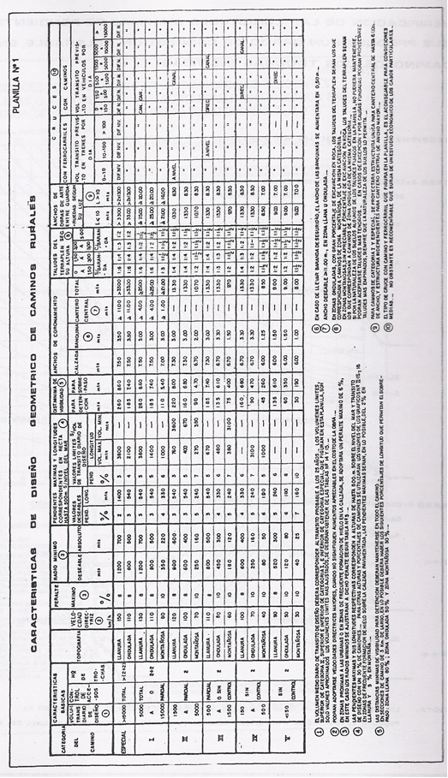

**Curvas horizontales:**

El principal criterio de proyecto de una curva horizontal es la oposición a la fuerza centrífuga desarrollada cuando el vehículo se mueve en una trayectoria curva. La aceleración centrifuga resulta:

$$\frac{V^{2}}{R}=\left(p+f\right).g$$

Con:

$$f=0,196-0,0007 . V=0,154$$

De esta ecuación se deduce el mínimo radio de curvatura:

Considerando el peralte máximo igual al 10%:

$$R=\frac{V^{2}}{\left(p+f\right).127}=111,60 m$$

Por esta razón se utilizaron radios de curvatura mayores a este.

Una vez definida la traza del camino en forma planimétrica, se diseñaron las curvas horizontales, las cuales son curvas espirales. Se optó por curvas espirales ya que estas cuentan con un arco de transición, de esta forma se consigue una marcha uniforme, cómoda y segura.

En su planimetría, la carretera cuenta con siete curvas horizontales, las cuales se diseñaron respetando las normas de diseño geométrico.

Estas cuervas se dibujaron usando el CivilCAD, previo a esto se calcularon los radios de curvatura, ángulos del vértice y longitud espiral, con estos datos utilizando una planilla de Excel se obtuvieron todos los parámetros que describen a dichas curvas.

Las planillas con las características mencionadas se presentan en la sección ANEXO.

**Curvas verticales:**

La carretera proyectada cuenta con cuatro curvas verticales, las cuales tiene como función principal suavizar las transiciones de los cambios de pendientes, estas transiciones deben lograrse de forma suave y armónica. El diseño de estas curvas depende básicamente de los siguientes factores:

* Velocidad directriz
* Visibilidad pendiente-curvatura
* Confort
* Coordinación planialtimétrica

Y se busca cumplir con las siguientes condiciones:

* Seguridad para el tránsito.
* Comodidad para los ocupantes del vehículo (P=0.25·V2)
* Apariencia estética de la rasante (P = 0.7·V/Δi)
* Drenaje superficial adecuado.

Al igual que las curvas horizontales, las verticales fueron dibujadas con el CivilCAD, y se calcularon con el uso de una planilla de Excel, dichas planillas se presentan en la sección ANEXO.

**Movimiento de suelos:**

Para poder calcular el movimiento de suelos que debe realizarse para materializar la traza, tanto en desmonte como en terraplén, un método muy útil y eficaz, es el uso del Diagrama de Brückner.

El diagrama de volúmenes es una curva construida sobre dos ejes ortogonales, donde las abscisas representan las progresivas del eje del camino, y las ordenadas los volúmenes acumulados desde el origen hasta la sección considerada, adoptando como valores positivos los volúmenes de desmonte y como negativos los de terraplén.

Los volúmenes de desmonte deben ser afectados a un coeficiente de compactación de 0.80, para poder comparar los mismos con los volúmenes correspondientes a terraplén, y calcular el balance.

La curva obtenida según la traza proyectada es la siguiente:

Donde se observa una gran cantidad de material, formando una cámara abierta, el cual deberá ser desechado.

**Cálculo del paquete estructural flexible:**

**Método AASHTO:**

Previo al cálculo del paquete estructural, se realizó un estudio para determinar la cantidad y tipo de vehículos que circularan por la calzada, además se determinó el transito medio diario anual (TMDA). A partir de este dato, el número de ejes equivalentes por vehículo y considerando un periodo de diseño de 10 años, obtuvimos la cantidad de ejes acumulados en el periodo mencionado, sin tasa de crecimiento. Afectando a este valor por una tasa de crecimiento del 2% obtuvimos el número de ejes acumulados con tasa de crecimiento (ver anexo):

$$N_{10t}=3,15 x{10}^{5}$$

Con este valor, el CBR de la Subrasante otorgado por el estudio de suelos, y la estabilidad MARSHALL calculamos los espesores de la base, sub-base y carpeta asfáltica

**Cálculo:**

**Transformación de ejes:**

$$f={\left(\frac{10 tn}{8,16 tn}\right)}^{4,2}=2,35 tn$$

$$N_{8,2t}=2,35 tn . 3,15x{10}^{5}=7,40x{10}^{5}$$

EL CBR que otorgo el estudio de suelos fue de 10 (Subrasante), que se corresponde con el CBR dinámico, el valor soporte AASHTO surge de una equivalencia, dicho valor es de 5,10

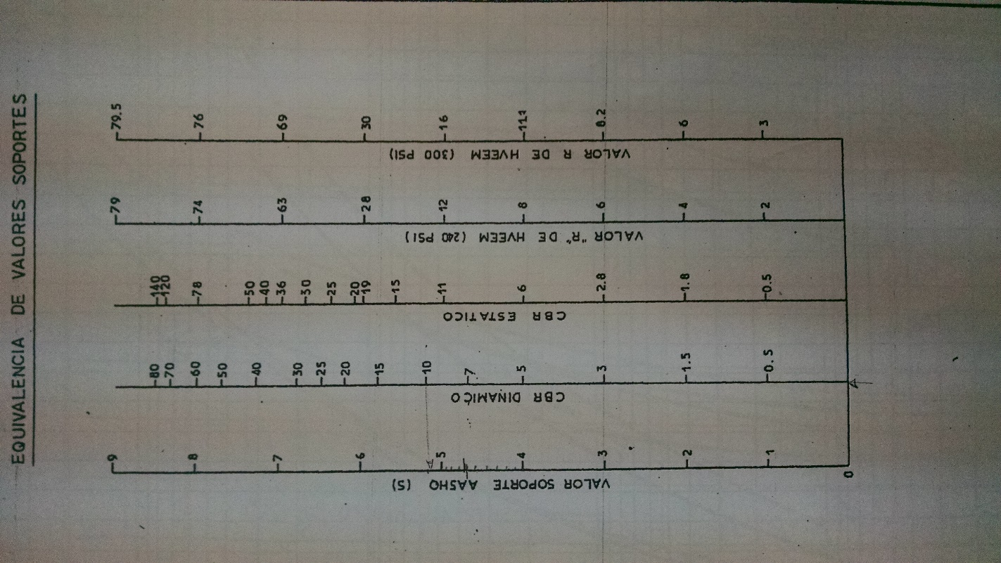

Del siguiente nomograma obtenemos el número estructural y el corregido (SN):

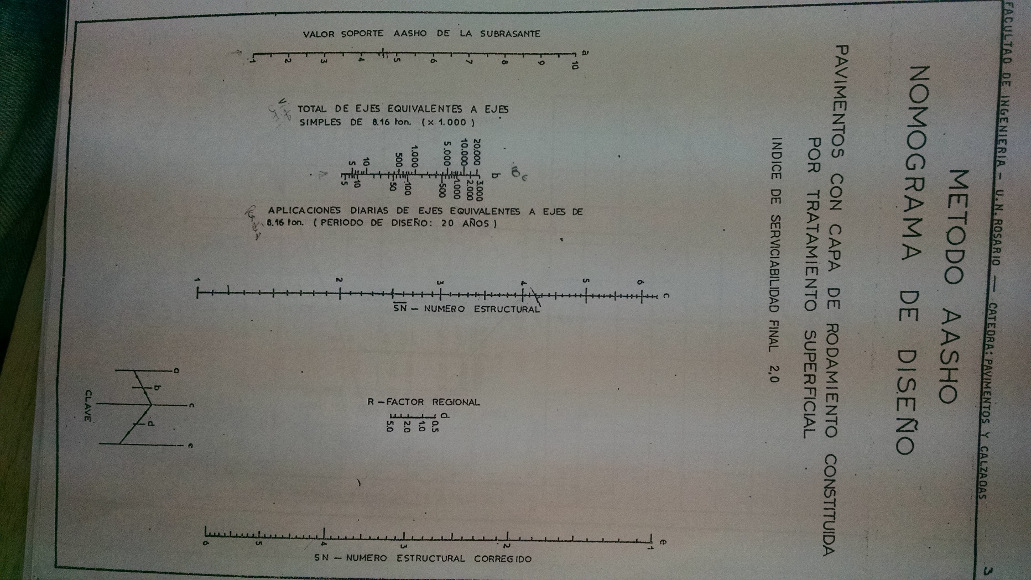

$$SN=2,90$$

Con la siguiente ecuación calculamos los espesores de cada una de las capas:

$$SN=a_{1}.e_{1}+a_{2}.e_{2}+a_{3}.e_{3}$$

El coeficiente de aporte estructural de capa asfáltica:

Estabilidad MARSHALL = 800

$$a_{1}=0,16$$

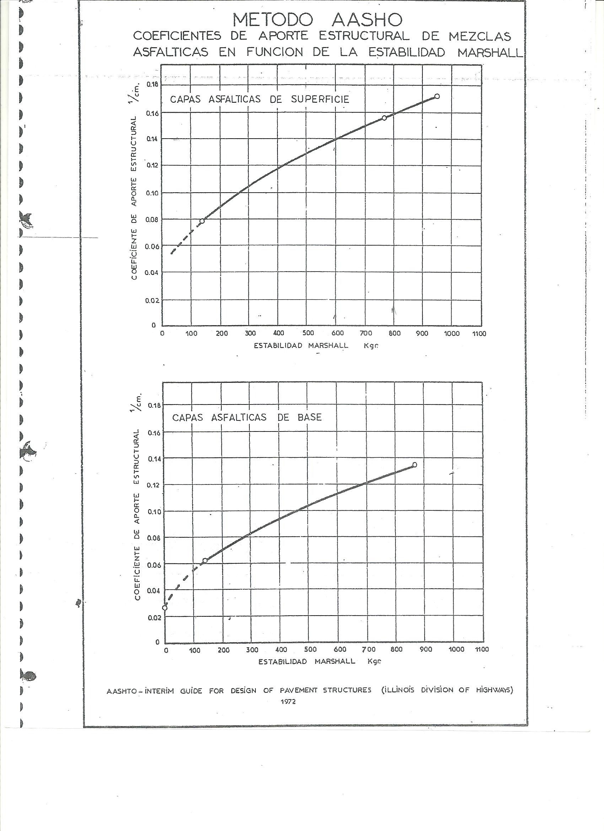

El coeficiente de aporte estructural de la base:

$$a_{2}=0,052$$

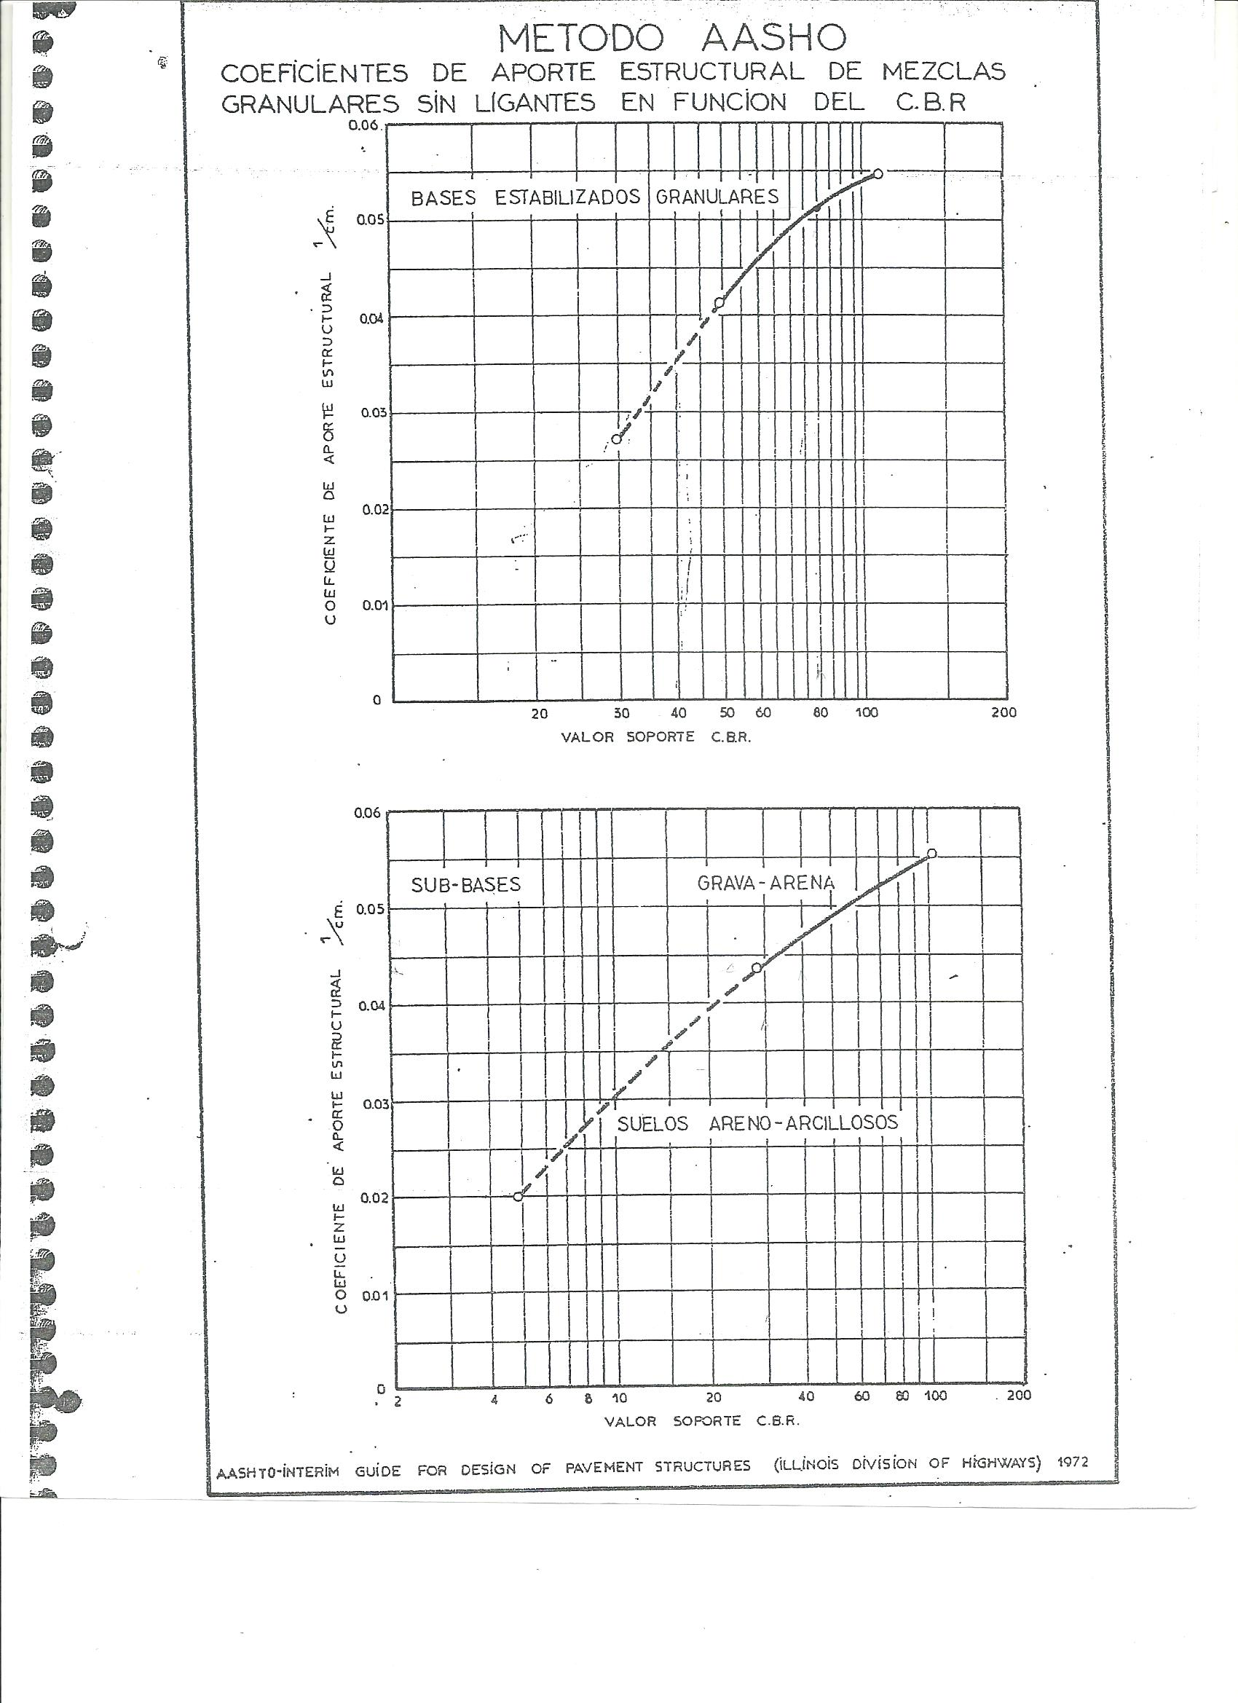

El coeficiente de aporte estructural de la sub-base:

$$a_{3}=0,046$$



$$SN=a_{1}.e_{1}+a_{2}.e_{2}{+a}_{3}.e_{3}$$

Supongo el espesor de la base e2 = 20 cm, de sub-base de e3 = 20 cm despejo el espesor de la carpeta:

$$e_{1}=\frac{SN-a_{2.}e_{2}-a_{3.}e_{3}}{a_{1}}=\frac{2,90-0,052 \frac{1}{cm} .20 cm-0,046 \frac{1}{cm} .20 cm}{0,16 \frac{1}{cm}}=5,87 cm$$

Adoptamos los espesores de la base y sub-base de 20 cm y el espesor de la carpeta de 6 cm,

**Detalle paquete estructural:**

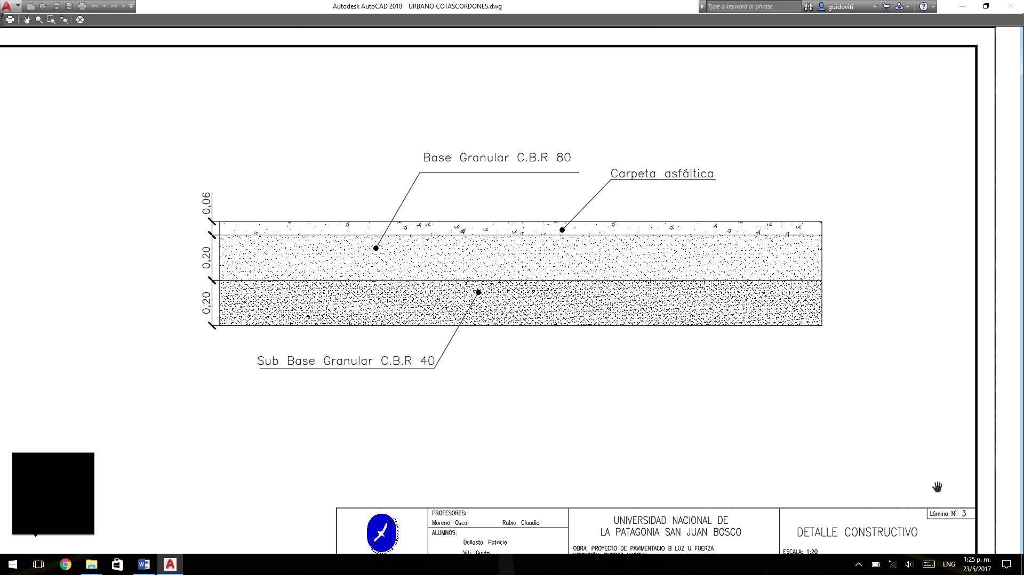

**Cómputo y presupuesto:**

Una vez diseñada la ruta, esta debe computarse y presupuestarse.

Las tareas a realizar para llevar a cabo esta obra son las siguientes:

* Desbosque, destronque y limpieza del terreno
* Excavación común
* Excavación en roca sin explosivos
* Terraplenes
* Construcción de Sub-base drenante
* Construcción de base anticongelante
* Imprimación con material bituminoso E.M.-1
* Riego de liga con material bituminoso E.R.-1
* Ejecución de carpeta con mezcla bituminosa, preparada en caliente
* Ejecución de tratamiento bituminoso superficial tipo doble con sellado de arena
* Colocación de barandas metálicas

El costo de la obra es de **$ 497.034.809,7 dólares.** (Ver ANEXO)

ANEXO:

Curvas horizontales:

















**Curvas verticales:**









**Cómputo y presupuesto:**



**Datos:**

























